PEDIDO DE PROVIDÊNCIAS Nº 2565/2024
Recolhimento de galhos na Rua Eugênio Henrique Bender, esquina com a Rua Araxá, no Bairro Ideal.
Solicita-se, após os trâmites regimentais, que seja enviada cópia da presente proposição ao Poder Executivo, para que realize a seguinte providência:

Recolhimento de galhos na Rua Eugênio Henrique Bender, esquina com a Rua Araxá, no Bairro Ideal.

Novo Hamburgo, 05 de julho de 2024.
Vereadora Lourdes Valim

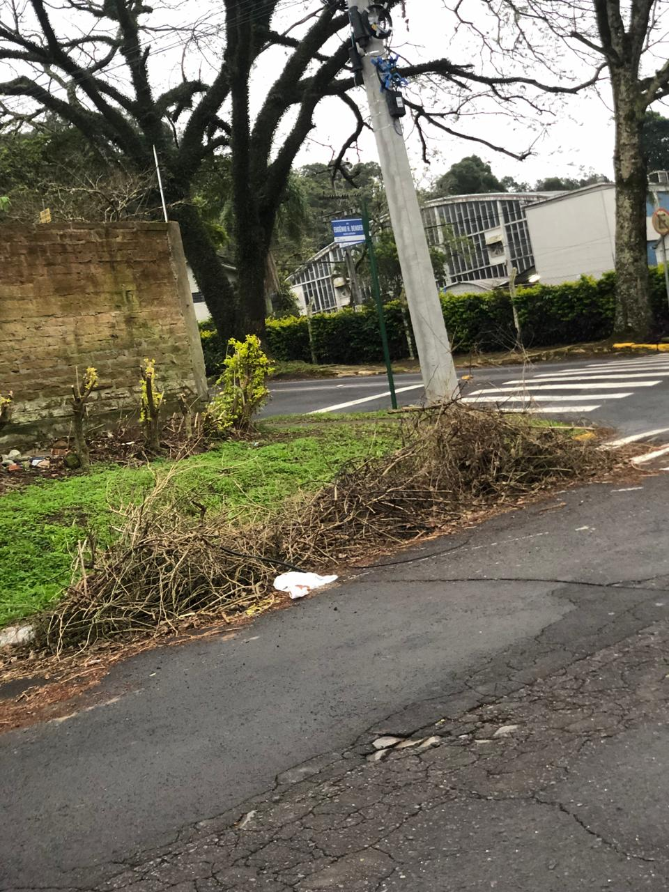

Obs.: Redação conforme original da autora.
/PS

